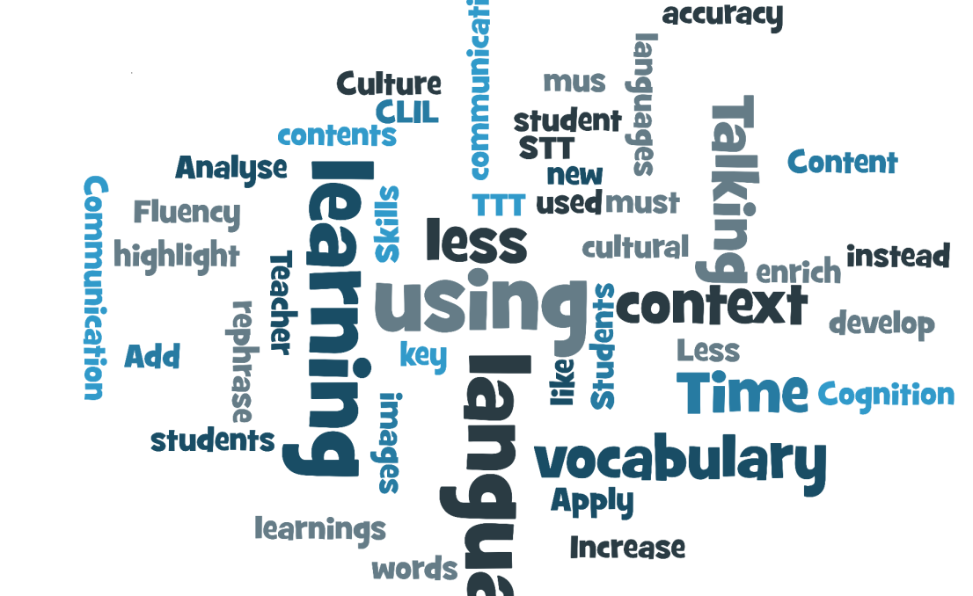
Vážení kolegové a přátelé,
srdečně Vás zveme na
Workshop „ Erasmus+ KA1 ( projekty mobility pro pedagogy, podpora profesionálního rozvoje pracovníků )- metoda CLIL ve výuce
který se bude konat v úterý 10.10.2017 na Gymnáziu T.G.Masaryka Hustopeče škole v učebně biologie ( 14.00- 15.30)
Program:
1. Přivítání, občerstvení
2. Prezentace projektu Erasmus+ KA1 „ Zapojení metody CLIL do výuky přírodovědných předmětů“
3. Příklady dobré praxe ze semináře „CLIL in Dublin“
4. Prezentace a praktické ukázky ze semináře „Interactive Teaching“ v Oslo
5. Diskuse
Těšíme se na setkání s Vámi!
Jarmila Čeperová, Radim Šebesta a Petr Dvorník

